Государственноеное бюджетное общеобразовательное учреждение
«Бугульминская кадетская школа-интернат
имени Героя Советского Союза Газинура Гафиатуллина»

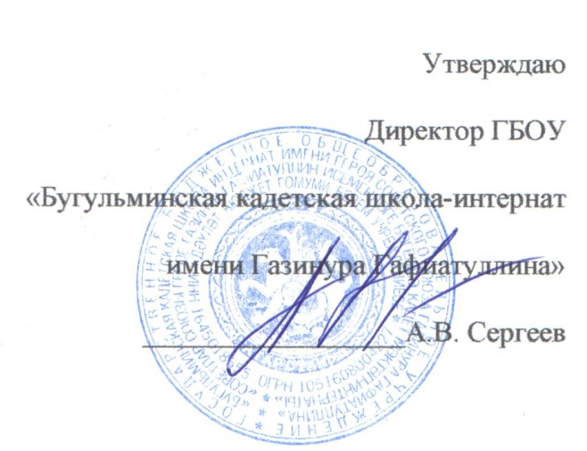

Принят на заседании
Научного общества «Квант»
07.09.2016. протокол №1
председатель отряда
Стрекалов Никита ______________

План работы
научного общества кадет «Квант»
на 2016-2017 учебный год

№ | Содержание деятельности | Сроки выполнения | Ответственные
1 | 1.Подготовка нормативной базы НОК  2.Формирование состава НОК  3.Формирование совета научных руководителей НОК  4.Организационное заседание учащихся, членов НОК: постановка задач, планирование работы, формирование секций научного общества.  5.Ознакомление с нормативными документами, с циклограммой исследовательской и проектной деятельности.  6.Формирование Совета НОК | Октябрь | Руководитель НОК Михеева Г.А.
2 | Тестирование кадетов 5 и 6 классов на выявление уровня интеллектуального потенциала и умений | Октябрь-ноябрь | Педагог-психолог Чеканова Е.Н.
3 | 1.Выбор тем для исследовательской и проектной работы, закрепление руководителей. Индивидуальные консультации  2. Информирование родителей обучающихся о работе ШНО и привлечение их к участию в работе общества  3.Теоретические занятия по курсу ”Библиотечно-информационная культура”  4.Работа с научной литературой и интернет-ресурсом в целях накопления материала по избранной теме. | Ноябрь | Руководители секций НОК  Библиотекарь Недошивина Л.А.
4 | Организация занятий по исследовательской деятельности и проектной учащихся.  Проведение практических экспериментов и исследований для проектных работ.  Овладение навыками работы на компьютере  Оформление проектных и исследовательских работ  Практическое занятие: требования к оформлению исследовательских работ. | Декабрь | Руководители секций НОК  Учитель ИТК Крайнов А.И.
5 | Практические занятия “Требования к исследовательской работе” Индивидуальные консультации  Практическое занятие “Оформление тезисов работ”. Завершение исследовательских работ.  Рецензирование работ руководителями  Практическое занятие “Методика защиты исследовательских работ”.  Школьная научно-практическая конференция «Шаг в науку» | Январь | Руководитель НОК Михеева Г.А.
6 | Участие в Муниципальной научно-практической конференции «Открытие» | Январь-февраль | Руководитель НОК Михеева Г.А.  Руководители секций НОК
7 | Участие в Республиканский и Всероссийских научно-практических конференциях школьников  Оформление электронного “Сборника исследовательских работ учащихся”. | Март-апрель | Руководитель НОК Михеева Г.А.  Руководители секций НОК
8 | Защита проектов кадетами 5-6 классов (ФГОС)  Заседание Совета НОК, поведение итогов. Выпуск газеты НОК | Апрель-май | Руководитель НОК Михеева Г.А.  Руководители секций НОК

